El programa es muy intuitivo, pero para cualquier duda no dudes en consultar este manual.
Este manual fue escrito durante la versión 0.9.
Nada más iniciar el programa te encontrarás con la ventana para iniciar sesión, donde podrás introducir tu nombre de usuario y contraseña para acceder realmente al programa, o también contarás con la posibilidad de registrarte.
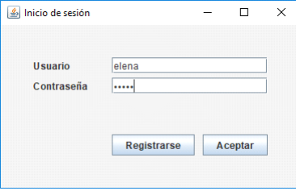
Si quieres registrarte tan solo tendrás que rellenar los datos que te piden siguiendo la pequeña directriz de que, si eres menor, tendrás que introducir el código de algún socio adulto amigo para que sea tu socio responsable (¡pídele su código a él!).
Una vez has accedido con tus credenciales al programa, contarás con una lista de opciones.
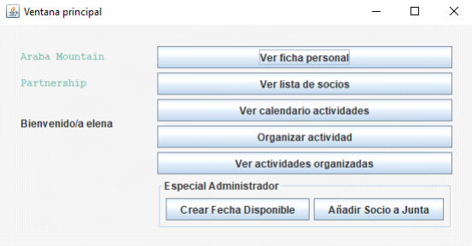
- Puedes ver tu ficha personal (tus propios datos) donde podrás pagar tu cuota en caso de no haberla pagado (recuerda que si no la pagas antes del 31 de Diciembre, tanto tú como los socios de los que seas responsable quedaréis dados de baja).
- Puedes ver la lista de socios y los miembros de la junta.
- Puedes ver el calendario con las actividades y apuntarte a ellas.
- Puedes organizar una actividad utilizando una de las fechas disponibles.
- Puedes ver la lista de actividades que has organizado y suspenderlas si aún no se han celebrado.
Además, como administrador (en caso de serlo) podrás:
- Crear fechas disponibles las cuales serán utilizadas para organizar actividades.
- Asociar un socio a un cargo en la junta (siempre que cumpla con los cupos, recuerda, 1 presidente, 1 vicepresidente, 1 tesorero, 1 secretario y 5 vocales son los cupos).
De nuevo, el programa es totalmente intuitivo y sencillo, tan solo el texto de los propios botones te guiará sin problemas.

Si tienes problemas para iniciar sesión, problemas con tus datos o cualquier duda no dudes en contactarnos:
www.arabamountainpartnership.com
arabamountainpartnership@support.com
648703216
Vitoria-Gasteiz, 01010
C/Ori, 18, 1ºD

